ADI SOYADI: PROF. DR. ŞÜKRAN ATİKCAN
BRANŞI: GÖĞÜS HASTALIKLARI VE TÜBERKÜLOZ UZMANI
YABANCI DİLLER: İNGİLİZCE
İLETİŞİM: 03125677671
KLİNİK: 7. KLİNİK
TIBBİ İLGİ VE UZMANLIK ALANLARI:
ASTIM-KOAH
AKCİĞER KANSERİ
İNTERSTİSYEL AKCİĞER HASTALIĞI
AKCİĞER ENFEKSİYONLARI
EĞİTİMİ:
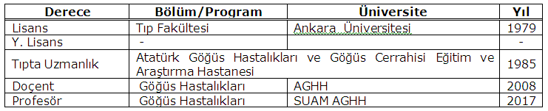
ÇALIŞTIĞI KURUMLAR:
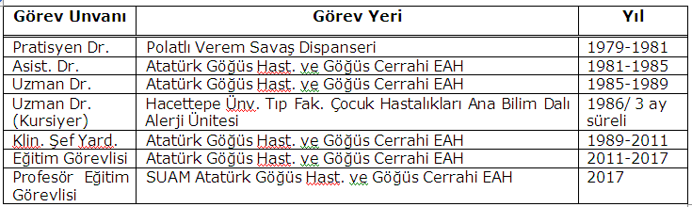

YAYINLAR:

a:Science Citation index (SCI),Science Citation index-Expanded(SCI-Expanded) gibi Uluslar arası atıf indekslerince taranan dergilerde 8 adet yayın, bunların dışındaki İndex Medicus ve PubMed tarafından taranan dergilerde 5 adet olmak üzere toplam 13 adet Uluslararası yayın mevcuttur.

b:Ulusal Hakemli dergilerde 56 adet yayın,

c:Ulusal kitaplarda 7 adet bölüm yazarlığı,

BİLDİRİLER:

Uluslararası toplantılarda 16,Ulusal toplantılarda 37 adet olmak üzere toplam 53 adet bildiri

YURT İÇİ BİLİMSEL TOPLANTILARDA 6 KEZ KONUŞMA GÖREVİ

YÖNETİLEN UZMANLIK TEZLERİ:6 uzmanlık tezi

UZMANLIK TEZ JÜRİLERİNDE GÖREV:15 uzmanlık tez jürisi

KİTAP EDİTÖRLÜĞÜ:Solunum vakaları-Akciğer Enfeksiyonları isimli 1 kitap

HAKEM KURULUNA GÖREV ALINAN DERGİ:Solunum Hastalıkları Dergisi

